共享仪器平台Leica SP8 STED 超高分辨共聚焦显微镜培训通知
清华大学生物医学测试中心共享仪器平台将于2022年9月22日（周四）9:00-11:30在生物技术馆2104举行Leica SP8 STED超高分辨共聚焦显微镜培训，欢迎同学们报名参加。
Leica SP8 STED超高分辨共聚焦显微镜配有405nm激光器、多线氩离子激光器（458/476/488/496/514nm）、561nm激光器、白激光（470-670nm），可以进行全光谱的多色荧光成像、大视野拼图、3D扫描和重构、光谱扫描及拆分；超灵敏HyD检测器可以通过LightGate门控检测去除反射光和杂散光干扰，还可以进行快速荧光寿命成像（FLIM）；共振扫描模式可进行快速动态成像；STED（受激发射损耗）可突破衍射极限，实现XY低于50nm的分辨率；此外，还可进行荧光漂白恢复(FRAP)、荧光共振能量转移(FRET)、荧光共定位分析(colocalization)等。
培训仪器：Leica SP8 STED超高分辨共聚焦显微镜
培训内容：激光共聚焦显微镜原理、硬件介绍、多色成像、3D扫描及重构、时间序列拍摄、大视野拼图等。
培训时间：2022年9月22日（周四）9:00-11:30
培训地点：清华大学生物技术馆2104
联系方式：010-62798144 梁老师
报名方式：访问链接：https://gxyqtsinghua.mikecrm.com/6P3SYn9
或扫描二维码：
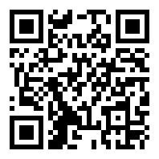
备注：
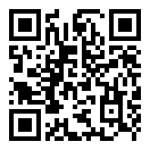
有关共享仪器平台光镜机组近期培训安排，请您访问链接或扫二维码进行查询。访问链接：http://gxyqtsinghua.mikecrm.com/zgbu5nv

共享仪器平台
生物医学测试中心

